Lampiran 2. Daun suji (Dracaena angustifolia (Medik.) Roxb)

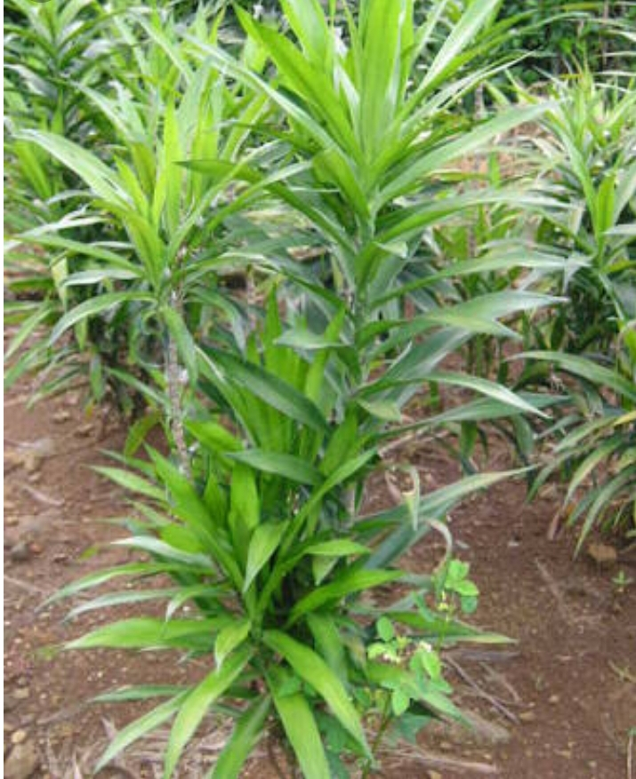
Tanaman Daun Suji Dracaena angustifolia (Medik.) Roxb

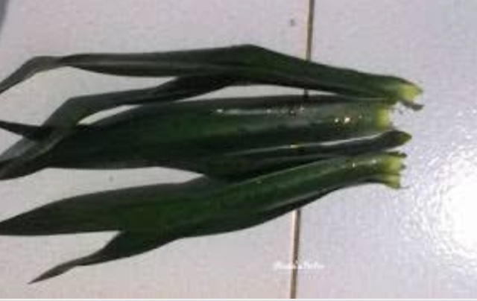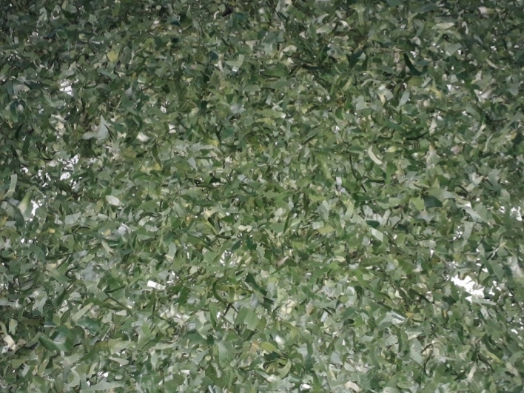
Daun Suji Dracaena angustifolia (Medik.) Roxb

